МИНИСТЕРСТВО ЗДРАВООХРАНЕНИЯ РОССИЙСКОЙ ФЕДЕРАЦИИ

ФАРМАКОПЕЙНАЯ СТАТЬЯ

Фиалки трава, ФС

лекарственный растительный препарат

дозированный/недозированный
Violae herba Вводится впервые

Настоящая фармакопейная статья распространяется на собранную в фазу массового цветения и высушенную траву одно- или двухлетних дикорастущих травянистых растений фиалки трехцветной – Viola tricolor L. и фиалки полевой – Viola arvensis Murr., сем. фиалковых – Violaceaе, применяемую в качестве лекарственного растительного препарата.
ПОДЛИННОСТЬ
Внешние признаки. Измельченный препарат. Смесь кусочков стеблей, листьев, цветков, плодов различной формы, проходящих сквозь сито с отверстиями размером 7 мм.
При рассмотрении под лупой (10×) или стереомикроскопом (16×) должны быть видны: кусочки олиственных стеблей зеленого, светло-зеленого или желтовато-зеленого цвета; верхние лепестки фиалки трехцветной – темно-фиолетового, светло-фиолетового или синего цвета, фиалки полевой – светло-желтого или белого, иногда слабо-фиолетового цвета, средние лепестки фиалки трехцветной – фиолетового, сине-фиолетового или желтого цвета, фиалки полевой – светло-желтого цвета, нижние лепестки фиалки трехцветной – желтые с 5 – 7 темными продольными полосами, по краю фиолетовые, фиалки полевой – желтые, у основания с 5 – 7 темными продольными полосами, по краю светло-желтые; плоды (коробочки) зеленого, желтовато-зеленого или зеленовато-желтого цвета; семена мелкие, овальные, гладкие, светло-коричневого цвета.
Порошок. Смесь кусочков стеблей, листьев, цветков, плодов, проходящих сквозь сито с отверстиями размером 2 мм.
При рассмотрении под лупой (10×) или стереомикроскопом (16×) должны быть видны: кусочки олиственных стеблей зеленого, светло-зеленого или желтовато-зеленого цвета; верхние лепестки фиалки трехцветной – темно-фиолетового, светло-фиолетового или синего цвета, фиалки полевой – светло-желтого или белого, иногда слабо-фиолетового цвета, средние лепестки фиалки трехцветной – фиолетового, сине-фиолетового или желтого цвета, фиалки полевой – светло-желтого цвета, нижние лепестки фиалки трехцветной – желтые с 5 – 7 темными продольными полосами, по краю фиолетовые, фиалки полевой – желтые, у основания с 5 – 7 темными продольными полосами, по краю светло-желтые; плоды (коробочки) зеленого, желтовато-зеленого или зеленовато-желтого цвета; семена мелкие, овальные, гладкие, светло-коричневого цвета.
Микроскопические признаки. Измельченный препарат. При рассмотрении микропрепаратов листа и чашелистика с поверхности должно быть видно, что клетки верхнего эпидермиса со слабоизвилистыми стенками, нижнего – с более извилистыми. Устьица расположены на верхнем и нижнем эпидермисе, окружены 3 – 4 околоустьичными клетками (аномоцитный тип). Замыкающие клетки устьиц имеют почковидную форму. Волоски 2 типов – простые и головчатые. Простые волоски одноклеточные, нежно-бородавчатые, с толстыми стенками, расширены у основания и заострены на конце, располагаются преимущественно на жилках и по краю листа. Головчатые волоски с многоклеточной головкой на широкой многоклеточной ножке, встречаются только по краю листа, в углублениях между зубцами. В мезофилле листа видны многочисленные крупные друзы оксалата кальция. При рассмотрении лепестков с поверхности видны клетки верхнего эпидермиса с сосочковидными выростами. На эпидермисе средних и нижних лепестков, у основания, располагаются длинные одноклеточные тупоконечные волоски с тонкими стенками. На нижнем лепестке, при входе в шпорец располагаются извилистые длинные одноклеточные бугорчатые волоски. В паренхиме нижней части лепестков встречаются друзы оксалата кальция.
Клетки эпидермиса стебля прямые, вытянутые по длине. Волоски эпидермиса стебля простые, многоклеточные, заостренные на верхушке.
Створка плода на поперечном срезе состоит из центральной части и 2 крыльев. Экзокарпий створки образуют 3 – 5 рядов тонкостенных клеток эпидермиса. При рассмотрении с поверхности клетки имеют удлиненную форму и прямые стенки, встречается множество устьиц аномоцитного типа. Мезокарпий центральной части состоит из 2 слоев склеренхимных волокон с пористыми одревесневшими стенками и паренхимы. Волокна верхнего слоя сильно утолщены и вытянуты параллельно поверхности створки, волокна нижнего слоя имеют менее выраженное утолщение и расположены перпендикулярно ее поверхности. Под склеренхимой в окружении паренхимы располагается несколько проводящих пучков. Паренхима состоит из нескольких слоев клеток с толстыми стенками, округлых на поперечном срезе. В нижних слоях обнаруживаются друзы и скопления мелких призматических кристаллов оксалата кальция. Внутренняя поверхность створки плода (эндокарпий) состоит из одного ряда клеток эпидермиса прямоугольной формы со слегка волнистыми или прямыми стенками на продольном срезе. Крыло створки образовано мощным слоем склеренхимных пористых толстостенных волокон, вытянутых параллельно его поверхности. В слое экзокарпия в месте соединения крыла и центральной части располагается проводящий пучок. В состав проводящих пучков створки входят спиральные, кольчатые, лестничные и сетчатые сосуды.
При рассмотрении поперечного среза семени должны быть видны кожура в виде желтой или светло-коричневой полосы, эндосперм и зародыш. При большом увеличении различают слои семенной кожуры. В «давленом» препарате эпидермис состоит из клеток изодиаметрической формы с прямыми стенками, покрытых толстым слоем кутикулы и содержащих слизь. Некоторые из клеток имеют сетчатое утолщение. Под эпидермисом располагается пигментный слой, состоящий в «давленом» препарате из клеток удлиненно-прямоугольной формы с прямыми стенками, содержащих окрашивающий пигмент желтого или светло-коричневого цвета. К нему примыкает слой округлых клеток с утолщенными стенками, содержащих призматические кристаллы оксалата кальция, и далее слой, состоящий из толстостенных склеренхимных плотно сомкнутых волокон, вытянутых параллельно поверхности семени. Под ним находится слой, образованный на поперечном срезе из одного ряда паренхимных клеток.
Клетки эндосперма тонкостенные, изодиаметрической формы и содержат капли жирного масла (реакция с суданом III) и мелкие алейроновые зерна. Самый наружный слой эндосперма состоит из мелких толстостенных клеток.
Порошок. При рассмотрении микропрепаратов порошка обоих видов должны быть видны фрагменты клеток эпидермиса листьев и чашелистиков с извилистыми стенками и с устьицами аномоцитного типа, окруженными 3 – 4 околоустьичными клетками, замыкающие клетки устьиц имеют почковидную форму; простые одноклеточные, толстостенные, нежно-бородавчатые волоски с расширенным основанием и заостренной верхушкой; головчатые волоски с многоклеточной головкой на широкой многоклеточной ножке; фрагменты мезофилла листа с многочисленными друзами оксалата кальция; фрагменты венчика цветка с извилистыми эпидермальными клетками, сосочковидными выростами клеток эпидермиса, длинными одноклеточными извилистыми бугорчатыми волосками и друзами оксалата кальция в паренхиме; редкие фрагменты спиральных и сетчатых сосудов и групп волокон из стебля.
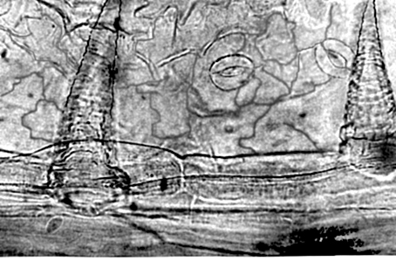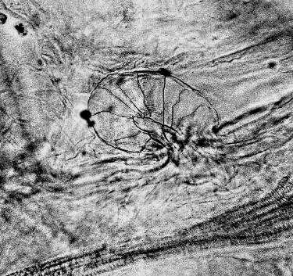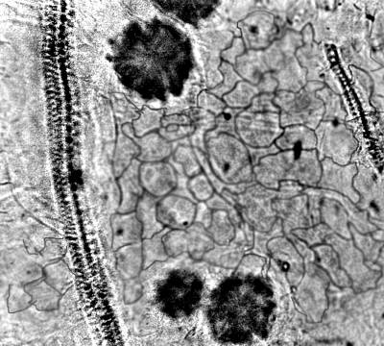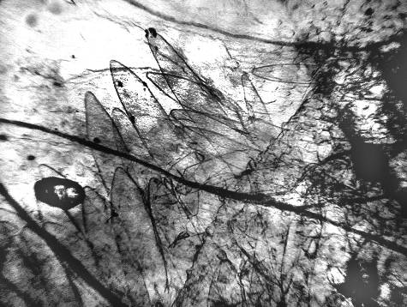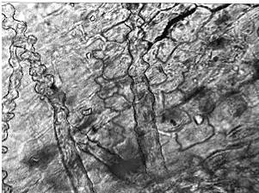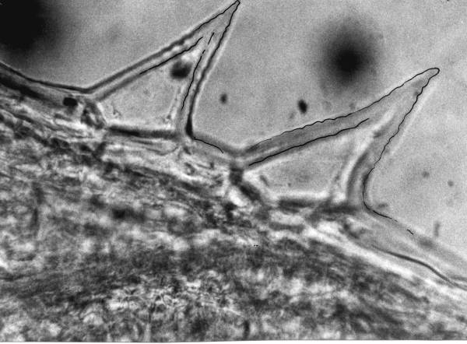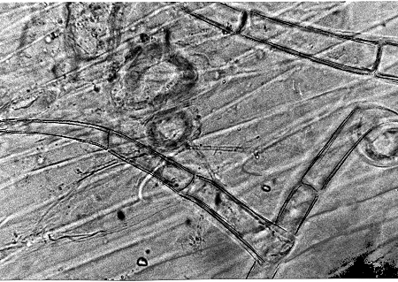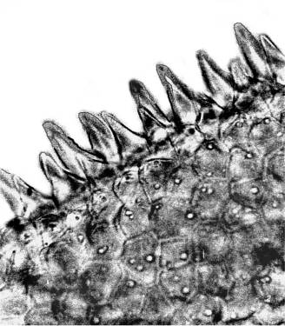
2
1
3
4
6
5
7
8

Рисунок – Фиалки трава.
1 – фрагмент эпидермиса листа с простыми одноклеточными нежно-бородавчатыми волосками и устьицами аномоцитного типа (200×),
2 – фрагмент края листа с головчатым волоском (200×), 3 – фрагмент эпидермиса листа с жилкой и друзами оксалата кальция (200×), 4 – фрагмент эпидермиса лепестков венчика цветка с тупоконечными простыми одноклеточными волосками (200×), 5 – фрагмент верхнего эпидермиса лепестков венчика цветка с сосочковидными выростами (200×), 6 – фрагмент эпидермиса стебля с простыми многоклеточными волосками (200×),
7 – фрагмент эпидермиса чашечки цветка с простыми одноклеточными нежно-бородавчатыми волосками (200×), 8 – фрагмент эпидермиса лепестков венчика цветка с извилистыми длинными одноклеточными бугорчатыми волосками (200×).

Определение основных групп биологически активных веществ

Тонкослойная хроматография
Приготовление растворов
Раствор стандартного образца (СО) рутина. Около 0,005 г рутина (рутина тригидрата) растворяют в 10 мл спирта 96 % и перемешивают. Срок годности раствора не более 3 мес при хранении в прохладном, защищенном от света месте.

Около 1,0 г препарата, измельченного до величины частиц, проходящих сквозь сито с отверстиями размером 2 мм, помещают в колбу вместимостью 100 мл, прибавляют 10 мл спирта 96 %, нагревают с обратным холодильником на кипящей водяной бане в течение 5 мин, затем извлечение фильтруют через бумажный фильтр (испытуемый раствор).
На линию старта аналитической хроматографической пластинки со слоем силикагеля на полимерной подложке размером 10 × 10 см в виде полос длиной 10 мм, шириной не более 3 мм наносят 10 мкл (0,01 мл) испытуемого раствора и параллельно 5 мкл (0,005 мл) раствора СО рутина. Пластинку с нанесенными пробами сушат при комнатной температуре в течение 5 мин, помещают в камеру предварительно насыщенную в течение не менее 40 мин смесью растворителей этилацетат - муравьиная кислота безводная - вода (65:15:20), и хроматографируют восходящим способом. Когда фронт растворителей пройдет 80 – 90 % длины пластинки от линии старта, ее вынимают из камеры и сушат до удаления следов растворителей (под тягой при комнатной температуре). Затем хроматограмму обрабатывают последовательно дифенилборной кислоты аминоэтилового эфира раствором 1 % в спирте 96 % и макрогола 400 раствором спиртовым 5 %, выдерживают в сушильном шкафу при температуре 105-110 °С в течение 3-5 мин.
Затем хроматограмму рассматривают в УФ-свете при длине волны 365 нм.
На хроматограмме раствора СО рутина должна обнаруживаться зона с флюоресценцией желто-оранжевого цвета.
На хроматограмме испытуемого раствора должно обнаруживаться: зо-на адсорбции с флуоресценцией желто-оранжевого цвета примерно на уровне зоны адсорбции СО рутина, зона адсорбции с флуоресценцией ярко-желтого цвета ниже зоны адсорбции СО рутина; допускается обнаружение дополни-тельных 3-4 зон адсорбции, в том числе зоны адсорбции с желтой флуорес-ценцией выше зоны адсорбции СО рутина.
Качественная реакция
К 5 мл раствора А (см. раздел «Количественное определение. Полисахариды») прибавляют 15 мл спирта 96 %; выпадает объемистый осадок (полисахариды).
ИСПЫТАНИЯ
Влажность. Измельченный препарат, порошок − не более
14 %. В соответствии с требованиями ОФС «Определение влажности лекарственного растительного сырья и лекарственных растительных препаратов».
Зола общая. Измельченный препарат, порошок – не более 13 %. В соответствии с требованиями ОФС «Зола общая».
Зола, нерастворимая в хлористоводородной кислоте. Измельченный препарат, порошок – не более 3 %. В соответствии с требованиями ОФС «Зола, нерастворимая в хлористоводородная».
Измельченность сырья. Измельченный препарат: частиц, не проходящих сквозь сито с отверстиями размером 7 мм, − не более 5 %; частиц, проходящих сквозь сито с отверстиями размером 0,18 мм, − не более 5 %. Порошок: частиц, не проходящих сквозь сито с отверстиями размером 2 мм, − не более 5 %, частиц, проходящих сквозь сито с отверстиями размером 0,18 мм, − не более 5 %. В соответствии с требованиями ОФС «Определение подлинности, измельченности и содержания примесей в лекарственном растительном сырье и лекарственных растительных препаратах».

Посторонние примеси
В соответствии с требованиями ОФС «Определение подлинности, измельченности и содержания примесей в лекарственном растительном сырье и лекарственных растительных препаратах».
Пожелтевшие листья и стебли/кусочки листьев и стеблей. Измельченный препарат – не более 7 %.
Другие части растения (плоды, створки плодов, корней). Измельченный препарат – не более 3 %.
Органическая примесь. Измельченный препарат – не более 3 %.
Минеральная примесь. Измельченный препарат, порошок − не более 1 %.
Тяжелые металлы. В соответствии с требованиями ОФС «Определение содержания тяжелых металлов и мышьяка в лекарственном растительном сырье и лекарственных растительных препаратах».
Радионуклиды. В соответствии с требованиями ОФС «Определение содержания радионуклидов в лекарственном растительном сырье и лекарственных растительных препаратах».
Зараженность вредителями запасов. В соответствии с требованиями ОФС «Определение степени зараженности лекарственного растительного сырья и лекарственных растительных препаратов вредителями запасов».
Масса содержимого упаковки. В соответствии с требованиями ОФС «Отбор проб лекарственного растительного сырья и лекарственных растительных препаратов».
Микробиологическая чистота. В соответствии с требованиями ОФС «Микробиологическая чистота».
Количественное определение. Измельченный препарат, порошок: сумма флавоноидов в пересчете на рутин − не менее 1 %, экстрактивных веществ, извлекаемых водой, − не менее 30 %.
Сумма флавоноидов
Приготовление растворов.
Раствор СО рутина. Около 0,1 г (точная навеска) СО рутина помещают в мерную колбу вместимостью 100 мл, прибавляют 85 мл спирта 70 % и нагревают на водяной бане до полного растворения. Затем колбу охлаждают до комнатной температуры, доводят объем раствора до метки тем же спиртом и перемешивают (раствор А СО рутина). Срок годности раствора 3 мес.
1,0 мл раствора А СО рутина, 5 мл алюминия хлорида раствора 5 % в спирте 70 %, 1 мл уксусной кислоты раствора 3 % (прибавленного через 10 мин), помещенных в мерную колбу вместимостью 25 мл, доведенных спиртом 70 % до метки (раствор Б СО рутина).

Аналитическую пробу препарата измельчают до величины частиц, проходящих сквозь сито с отверстиями размером 1 мм. Около 1,0 г (точная навеска) измельченного сырья помещают в колбу со шлифом вместимостью 250 мл, прибавляют 100 мл спирта 70 % и взвешивают с погрешностью ± 0,01 г. Колбу присоединяют к обратному холодильнику, нагревают на кипящей водяной бане в течение 45 мин, периодически встряхивая для смывания частиц сырья со стенок. Затем колбу с содержимым охлаждают до комнатной температуры, взвешивают и, при необходимости, доводят до первоначальной массы спиртом 70 %. Извлечение фильтруют через бумажный фильтр, смоченный тем же спиртом, отбрасывая первые 10 мл фильтрата (раствор А испытуемого раствора).
2,0 мл раствора А испытуемого раствора помещают в мерную колбу вместимостью 25 мл, прибавляют 5 мл алюминия хлорида раствора 5 % в спирте 70 % и через 10 мин – 1 мл уксусной кислоты раствора 3 %, доводят объем раствора тем же спиртом до метки, перемешивают (раствор Б испытуемого раствора).
Оптическую плотность раствора Б испытуемого раствора измеряют через 30 мин на спектрофотометре при длине волны 410 нм в кювете с толщиной слоя 10 мм. В качестве раствора сравнения используют раствор, состоящий из 2 мл раствора А испытуемого раствора, 1 мл уксусной кислоты раствора 3 %, доведенный спиртом 70 % до метки в мерной колбе вместимостью 25 мл.
Параллельно измеряют оптическую плотность раствора Б СО рутина в аналогичных условиях. В качестве раствора сравнения используют раствор, состоящий из 1 мл раствора А СО рутина, 1 мл уксусной кислоты раствора 3 %, доведенный спиртом 70 % до метки в мерной колбе вместимостью 25 мл.
Содержание суммы флавоноидов в пересчете на рутин и абсолютно сухое сырье в процентах (Х) вычисляют по формуле:

$$X= \frac{A ∙100 ∙25 ∙ a_{0}∙1 ∙P ∙100 }{A_{0} ∙a ∙2 ∙100 ∙25 ∙100 ∙(100-W)} ∙100= \frac{A ∙ a_{0}∙ P ∙50}{A_{0} ∙a ∙(100-W)}$$

где А – оптическая плотность раствора Б испытуемого раствора;
А_{о} – оптическая плотность раствора Б СО рутина;
а – навеска препарата, г;
а_{о} – навеска СО рутина, г;
Р – содержание основного вещества в СО рутина, %;
W – влажность препарата, %.

Допускается содержание суммы флавоноидов в пересчете на рутин вычислять с использованием удельного показателя поглощения комплекса СО рутина с алюминия хлоридом по формуле:
$$X= \frac{A ∙100 ∙25 ∙100}{A_{1см}^{1\%} ∙a ∙2 ∙(100-W)}$$
где А – оптическая плотность раствора Б испытуемого раствора;
– удельный показатель поглощения комплекса рутина с
алюминия хлоридом при длине волны 410 нм, равный 249;
а – навеска препарата, г;
W – влажность препарата, %.

Экстрактивные вещества. В соответствии с требованиями ОФС «Определение содержания экстрактивных веществ в лекарственном растительном сырье и лекарственных растительных препаратах» (метод 1, навеска препарата 1,0 г, экстрагент – вода очищенная.).

Упаковка, маркировка и транспортирование. В соответствии с требованиями ОФС «Упаковка, маркировка и транспортирование лекарственного растительного сырья и лекарственных растительных препаратов».
Хранение. В соответствии с требованиями ОФС «Хранение лекарственного растительного сырья и лекарственных растительных препаратов».

